如何使用OA系统查询高职课表

本学期起，各系部及有关部门可通过智慧校园管理平台（OA系统）查询当前学期高职课表及教室使用情况，教职工需凭教工号登录，如图1。
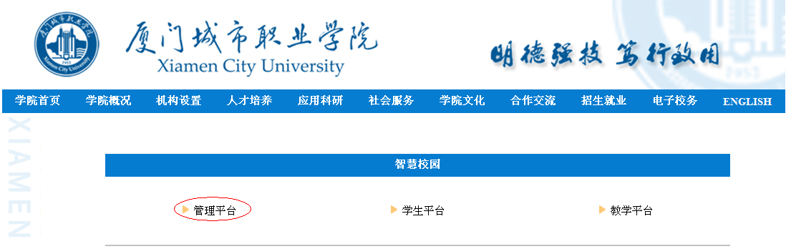
图1
不同类别人员的查询路径如下：
一、教师个人查看课表路径
我的教学->日常教学->课表，如图2。
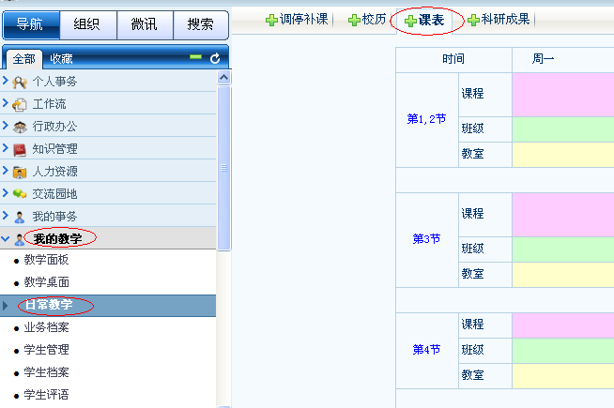
图2
二、班主任查看班级课表路径
我的班级->班级面板->所带班级课程表，如图3。
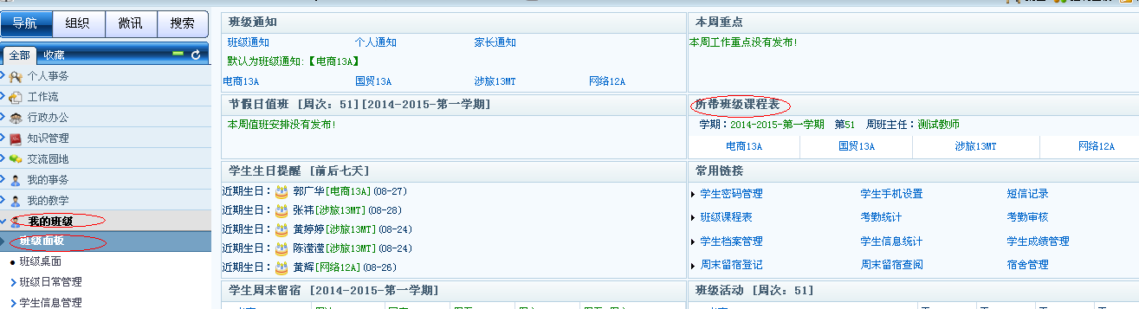
图3

三、其他人员查看课表
数字化校园综合信息系统->教务管理->课表，如图4。
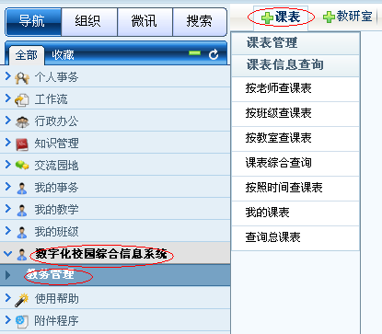
图4

请注意：每天的调课信息不会反映在课表上，而是体现在实际开课数据中，所以如需要查看具体某一天的准确数据，可通过“按照时间查课表”进行查询。本学期起，教务处将不再下发“当日课表”。

